Acapulco Hospedagem

Visão

Versão <2.0>

Histórico da Revisão

|  |  |  |  |
| --- | --- | --- | --- |
| Data | Versão | Descrição | Autor |
| 27/Out/2014 | 1.0 | Criação das documentações | Anderson de Andrade Cunha  Edson Barbosa Lima  José Geovane Barreto de Gois |
| 19/Jan/2015 | 2.0 | Atualização das informações  Adição de diagramas de casos de uso  Adição de modelos BPMN | Anderson de Andrade Cunha  Edson Barbosa Lima  José Geovane Barreto de Gois |
|  |  |  |  |
|  |  |  |  |

Índice Analítico

Introdução

Posicionamento

Descrição do Problema

Sentença de Posição do Produto

Descrições dos Envolvidos e Usuários

Resumo dos Envolvidos

Resumo dos Usuários

Ambiente do Usuário

Resumo das Principais Necessidades dos Envolvidos ou Usuários

Alternativas e Concorrência

Visão Geral do Produto

Recursos do Produto

Diagrama de Casos de Uso

Modelos BPMN

BMPN referente a processo de hospedagem (Check-In e Check-Out)

BPMN referente ao processo de solicitação de reserva

BPMN referente ao processo de solicitação de serviço

Visão

### Introdução

Os problemas identificados são a falta de utilização de sistemas de gerenciamento e carência de funcionalidades por parte de alguns sistemas existentes. Dessa forma, o sistema “Acapulco hospedagens” será desenvolvido com a intenção de automatizar e gerenciar as diversas atividades de um estabelecimento hoteleiro.

O sistema “Acapulco hospedagens” oferecerá uma ampla gama de recursos. O sistema contará com gerenciamento de reservas, hóspedes, quartos, funcionários, gerenciamento financeiro e emissão de relatórios.

### Posicionamento

#### Descrição do Problema

|  |  |
| --- | --- |
| O problema | *gerenciamento de hotéis e pousadas* |
| Afeta | *hotéis e pousadas* |
| Cujo impacto é | *dificuldade de gerenciar ambientes dinâmicos e necessários de grande controle.* |
| Uma boa solução seria | *automatizar esses processos trazendo melhorias no gerenciamento do estabelecimento.* |

### Sentença de Posição do Produto

|  |  |
| --- | --- |
| Para | *hotéis e pousadas.* |
| Quem | *gerenciar todas as atividades dos estabelecimentos em questão.* |
| O Acapulco Hospedagens | *é um software.* |
| Que | *a simplificação e a melhoria na execução das atividades de gerenciamento.* |
| Diferente de | *produtos da concorrência.* |
| Nosso produto | *gerenciar as atividades desde da hospedagem dos clientes, serviços prestados, reservas, até contabilizar custos com reparos e reformas.* |

### Descrições dos Envolvidos e Usuários

#### Resumo dos Envolvidos

|  |  |  |
| --- | --- | --- |
| Nome | Descrição | Responsabilidades |
| *Proprietário* | *Pessoa ou pessoas que tem poder decisivo na empresa* | *Informar todas as necessidades da empresa, funcionamento dos processos/atividades, acompanhar o desenvolvimento, fornecer o feedback.* |



### Resumo dos Usuários

|  |  |  |  |
| --- | --- | --- | --- |
| Nome | Descrição | Responsabilidades | Envolvido |
| *Administrador* | *Usuário do sistema de gerenciamento e responsável pela administração do estabelecimento.* | *Utilizar o programa*  *Relatar problemas*  *Sugerir aprimoramento* | *Autorrepresentado* |
| *Recepcionista* | *Usuário do sistema* | *Utilizar os módulos que possuem atividades diretamente com o cliente* | *Autorepresentado* |

#### Ambiente do Usuário

O profissional operacional deverá se utilizar do sistema para a realização de reserva de quartos, procedimentos de inicio ou termino de hospedagens, cadastro, alteração, remoção e consulta de clientes, fechamento de conta de cliente, acompanhamento de reservas, serviços e produtos para os quartos.

O profissional administrativo poderá utilizar-se de relatórios gerados pela base de dados, podendo assim obter informação como: quartos mais requisitadas, produtos e/ou serviços mais pedidos, dias e horários de maior fluxo, aumento de fluxo durante eventos, análise financeira. Ainda poderá usufruir de gerenciamento de funcionários e cadastro de tipos de quartos.

#### Resumo das Principais Necessidades dos Envolvidos ou Usuários

|  |  |  |  |  |  |
| --- | --- | --- | --- | --- | --- |
| Necessidade | Prioridade | Preocupações | Solução Atual | Soluções Propostas | |
| Controle de quartos | Alta | Verificar disponibilidade, situção atual do quarto, requisição de serviços e gastos referentes aquele quarto durante estádia. | Registro em tabelas impressas | | Automatização do processo através de um módulo responsável pelo cadastro e exibição de informações dos quartos |
| Controle financeiro | Alta | Gerir gastos e lucros | Utilização de planilhas | | Módulo responsável pela automatização do fluxo de caixa, gastos com funcionários, com reparos, geração de relatórios, balanços financeiros |
| Controle de funcionários | Média | Controlar jornadas de trabalho, cadastro de funcionários e folhas de pagamento | Utilização de planilhas | | Módulo responsável pelo controle de ponto, folha salarial, funções e cadastro de funcionários |

#### Alternativas e Concorrência

Existem sistemas de gerenciamento de estabelecimentos hoteleiros no mercado, porém nenhum atinge as expectativas do cliente, sendo pouco intuitivos ou desempenhando funções de forma incorreta. Nossa alternativa visa uma aproximação à realidade do cliente e uma maior usabilidade, oferecendo um produto intuitivo e que possui elaboração por meio da coleta em campo dos requisitos e necessidades do ramo hoteleiro.

### Visão Geral do Produto

O “Acapulco Hospedagem” será um sistema de gerenciamento de hotéis e pousadas composto por módulos que buscam oferecer uma solução simples para o gerenciamento de tais negócios, desde tarefas rotineiras a um negócio hoteleiro, até tarefas de gerenciamento e geração de relatórios.

### Recursos do Produto

O “Acapulco hospedagem” é composto por:

* Módulo de gerenciamento de clientes;
* Módulo de gerenciamento e hospedagens;
* Módulo de gerenciamento de reservas;
* Módulo de gerenciamento de quartos;
* Módulo de gerenciamento de gastos de clientes;
* Módulo de gerenciamento de funcionários;
* Módulo de controle financeiro;
* Módulo de relatórios;

### Diagrama de Casos de Uso

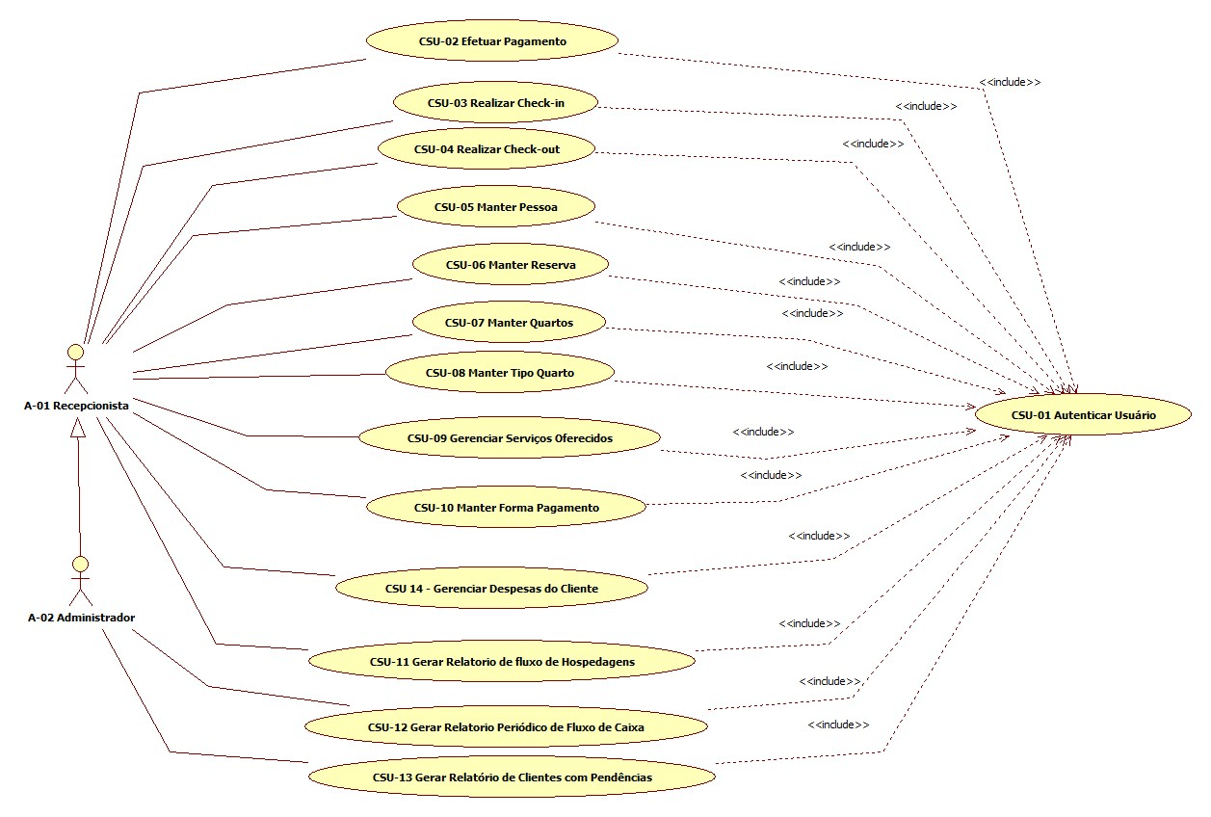

### Modelos BPMN

#### BMPN referente a processo de hospedagem (Check-In e Check-Out)

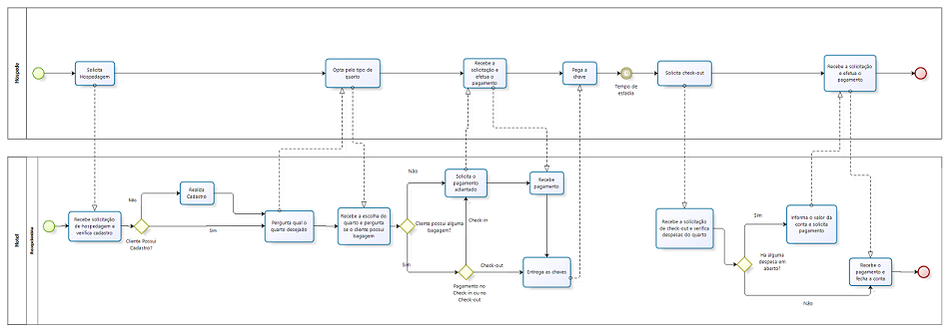

#### BPMN referente ao processo de solicitação de reserva

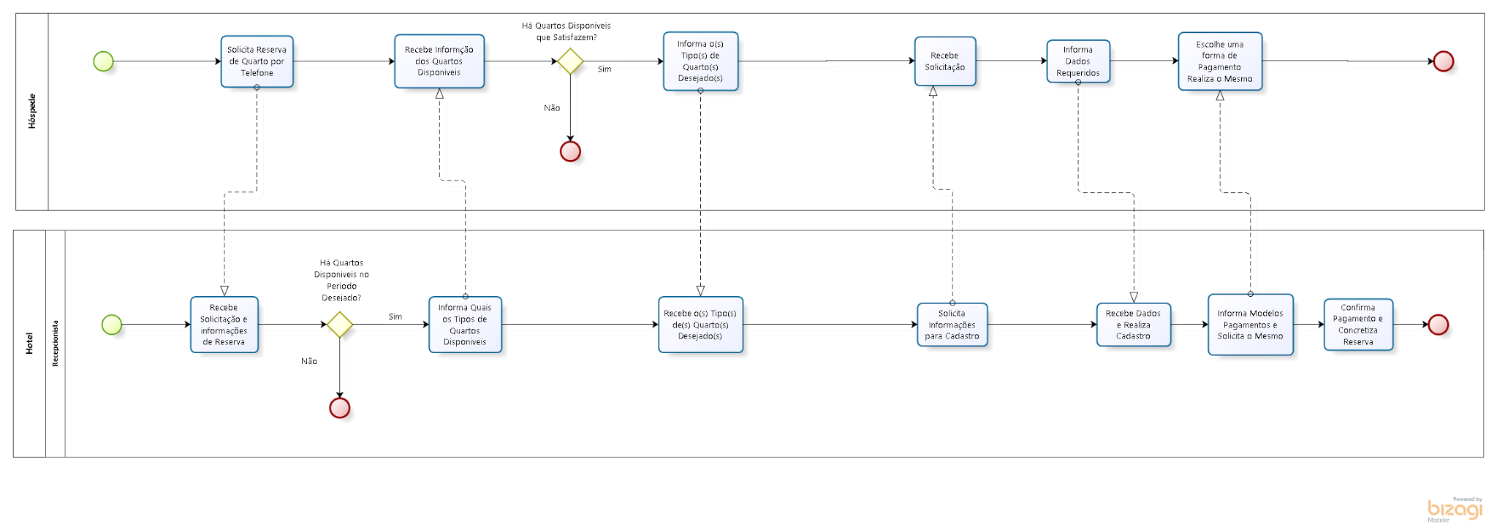

#### BPMN referente ao processo de solicitação de serviço

